

INFORME DE LAS ACTIVIDADES GENERALES REALIZADAS POR LA COORDINACIÓN ESTATAL PARA EL FORTALECIMIENTO INSTITUCIONAL DE LOS MUNICIPIOS (CEFIM) EN EL MES DE MAYO DEL 2022.

CEFIM con el propósito de fortalecer a los Municipios a través de la capacitación a los Servidores Públicos Municipales del Estado, logró la firma de 3 Convenios de Colaboración con:

El Consejo Estatal Electoral y de Participación Ciudadana (CEEPAC) con el fin de acercar los temas de Democracia, Ciudadanía y Participación.

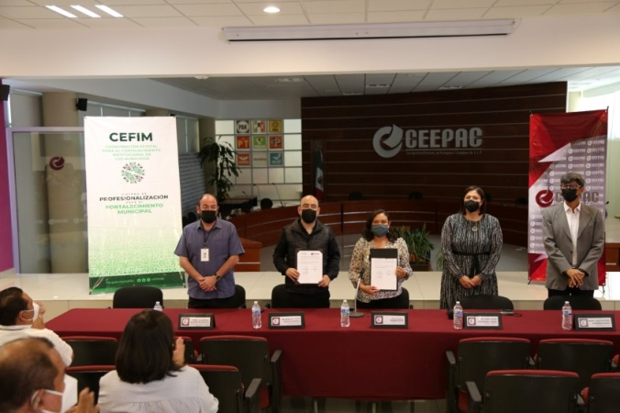

La Secretaría Ejecutiva del Sistema Anticorrupción (SEA),
en materia Anticorrupción.

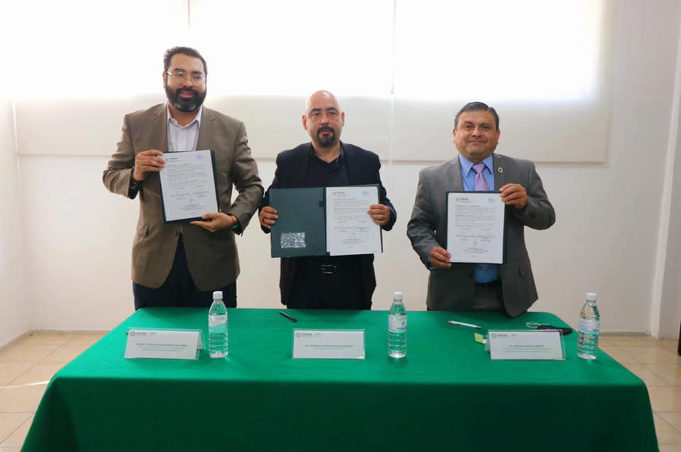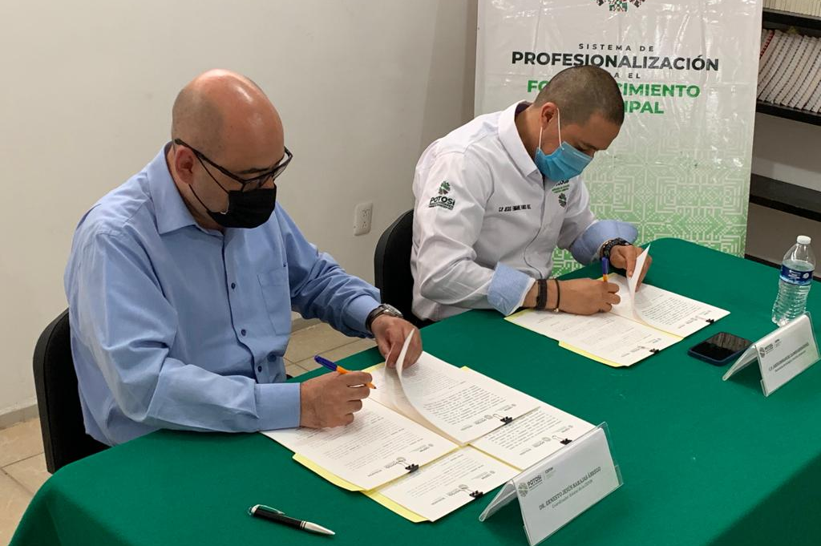
Secretaria de Ecología y Gestión Ambiental
(SEGAM), en temas Ecológicos.

En el marco del Sistema de Profesionalización para el Fortalecimiento Municipal se realizó la “1a. Jornada de Capacitación CEFIM-COEPRIS” en materia sanitaria. Evento fue dirigido a Directores de Servicios Públicos, Comercio, Secretarios Generales, y Síndicos. Contando con la asistencia de más de 160 Funcionarios y Autoridades de los Municipios del Estado.

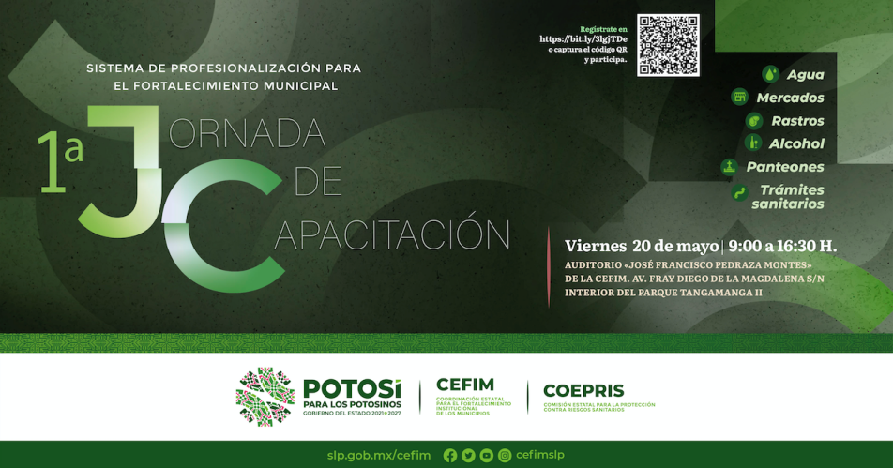

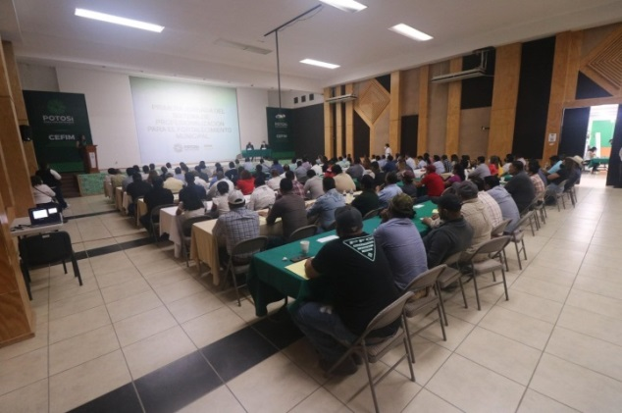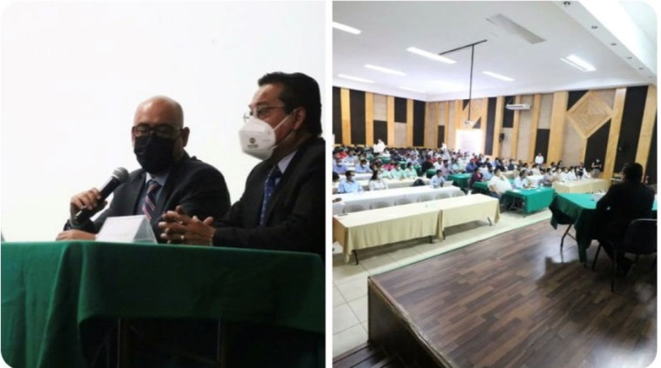

La CEFIM llevó a cabo Capacitaciones presencial a Funcionarios Municipales.

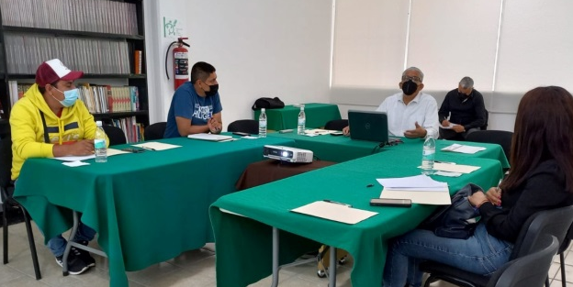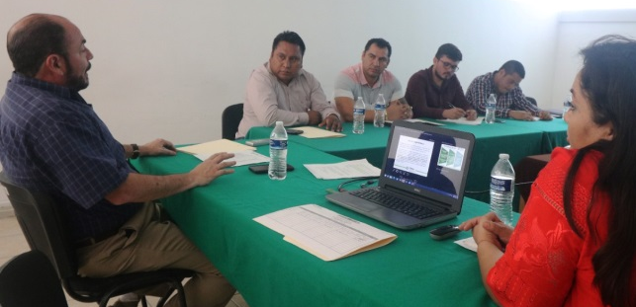
“Elaboración de Manuales de Organización” “Reglamentación Municipal”
Zaragoza Axtla de Terrazas

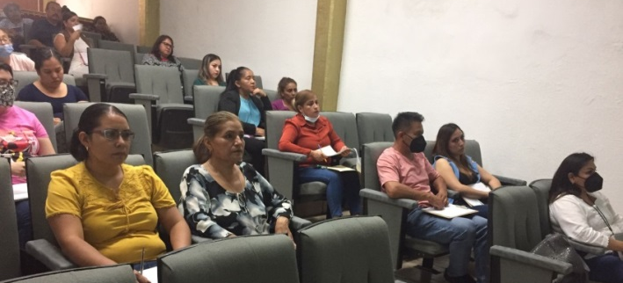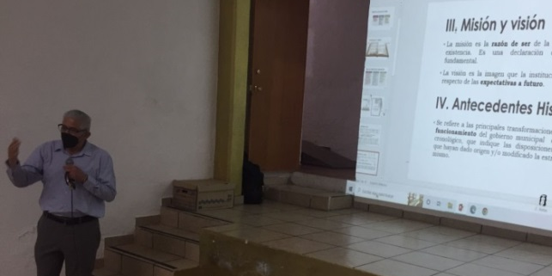
“Elaboración de Manuales de Organización” a Villa de Reyes.

Como parte del trabajo interinstitucional se llevaron a cabo mesas de trabajo con: Instituto Temazcalli, CEGAIP, PRODECON, IPICYT, Sindicato de la Sección 26 de Maestros, SEGAM, Congreso del Estado, activistas, investigadores de la UASLP, abarcando temas de: prevención de adicciones; Transparencia y Rendición de Cuentas; Materia Fiscal; Educación Ambiental, Ecología, Medioambiente, reforma de la Ley Ambiental, etc.; todo esto en beneficio de los Ayuntamientos de San Luis Potosí.

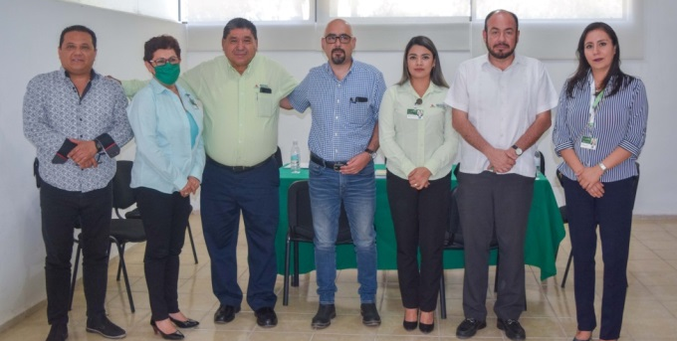

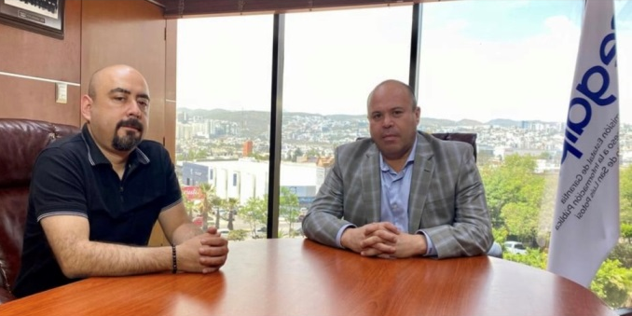

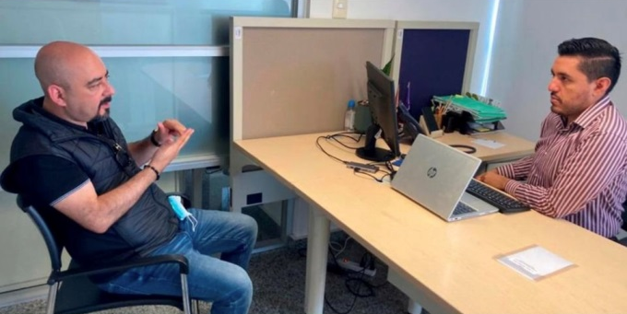
Como preparación al Foro Estatal para el Desarrollo Sostenible a desarrollar en el mes de junio, se realizaron Reuniones de Trabajo con las diferentes Dependencias participantes: SEDARH, Sindicato Sección 26, CEA, CONAGUA, COLSAN, Congreso del Estado.

Asistencia del Dr. Ernesto Jesús Barajas Abrego, Coordinador Estatal al municipio de Ébano, para participar en el Evento "Cívico Cultural para conmemorar la Batalla de El Ébano".

Respecto a la Unidad para la Igualdad de Género (UIG) de la CEFIM se participó en trece Eventos convocados por el IMES: Foros de Consulta Proigualdad en el marco de la formulación del programa especial de mujeres derivado del Plan Estatal de Desarrollo (PED) 2022-2027. Mesas de trabajo: “Constituir en un mecanismo necesario y encausar las acciones institucionales tendientes a alcanzar la igualdad sustantiva entre mujeres y hombres”; “Construcción del marco jurídico de las UIG en las Entidades de Gob. del Edo.”; “Revisar los temas de los programas de trabajo del PED, en los ejes concernientes a la igualdad”. Presentación del libro" Grandes Mujeres del Potosí", trayectoria de mujeres galardonadas del 2004-2021. Capacitaciones virtuales: IMES Unwomen.org. "Yo sé de género, 1-2-3 conceptos básicos de género", en el marco internacional para la igualdad de género en el sistema de la ONU; "Directrices para elaborar e implementar mecanismos para la prevención, atención y sanción del hostigamiento sexual de las mujeres”; “Marco jurídico del PED y los ejes centrales de la igualdad de género”; “Manual de comunicación no sexista en términos de igualdad, manual de lenguaje incluyente”. Conferencia presencial “Importancia de la Lactancia Materna”. Visitar el área de lactario del IMES. Ferias del Libro “Con perspectiva de género a mujeres, niñas en la literatura, cuenta cuentos”; e "Institucional con perspectiva de género".

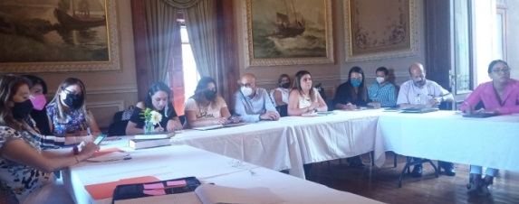
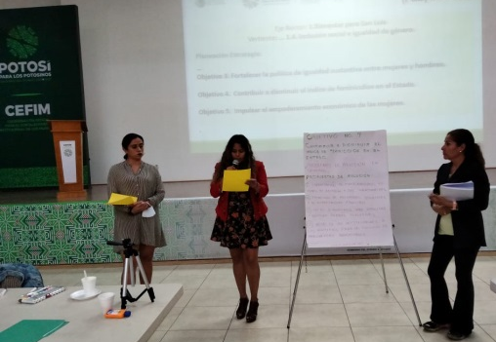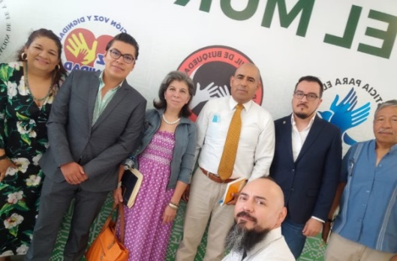

El personal activo de la CEFIM dio cumplimiento con la Declaración de Situación Patrimonial de Modificación del ejercicio 2021, versiones Simplificada - B y Completa - A, al ser presentadas en tiempo y forma ante la Contraloría General del Estado en el Sistema Declar@net San Luis Potosí.

Se participó en el Curso-Taller virtual: “Presupuesto basado en Resultados (PbR)” y “Construcción de Indicadores de Desempeño”, Convocatoria de la Dirección General de Planeación y Presupuesto (DGPP) de la Secretaría de Finanzas, con expositores del Área de Capacitación y Transparencia Presupuestaria de la Unidad de Evaluación de Desempeño (UED) de la Secretaría de Hacienda y Crédito Público (SHCP). Así como presencialmente al Conversatorio "Guardia Civil del Estado. Su Implementación".

254 Autoridades y Funcionarios Públicos Municipales de 43 Municipios de las cuatro zonas geográficas del Estado fueron asesorados, capacitados y acompañados en temas de: Primera Jornada de Capacitación manual de organización, reglamentación municipal, certificación y profesionalización de funcionarios públicos municipales, contabilidad gubernamental, convenio de colaboración, hospedaje página web, correos electrónicos y soporte técnico, guía consultiva de desempeño municipal (GDM), entre otros. Así como la atención de 4 solicitud de información vía portal SISAI 2.0. y del Convenio Mando Policial Coordinado del Municipio de Santo Domingo.

